Какие игрушки необходимы детям?!
Игрушки являются неотъемлемой частью нашего детства. И, наверняка, у каждого есть своя любимая, о которой мы, даже став взрослыми, вспоминаем с теплотой и трепетом.
Для чего нужны игрушки?
Игра для ребенка – это не просто времяпрепровождение, а способ научиться чему-то новому и развить свои способности. Изначально игрушки были уменьшенными копиями орудий труда, а их функция заключалась в обучении ребенка пользоваться ими (например, раньше для малышей делали маленькие лук и стрелы, чтобы они научились охотиться). Впоследствии, когда такая необходимость отпала, несмотря на то, что внешний вид игрушки оставался неизменным, она стала инструментом развития каких-либо навыков.
Игрушки играют большую роль в жизни детей. Большинство из них являются упрощенными и уменьшенными копиями реальных предметов и приближают ребенка к миру взрослых.
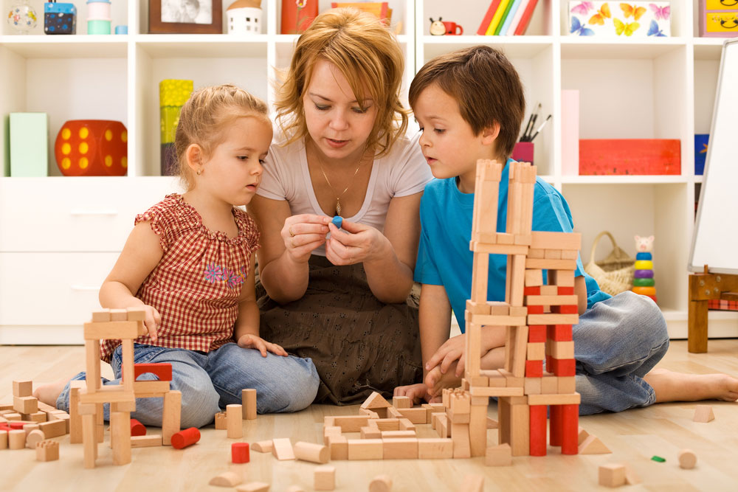
Нужно ли детям много игрушек?
Если Вы спросите малыша, достаточно ли у него игрушек, он ответит, что, конечно, нет. Малышам всегда мало! Но, тем не менее, сколько игрушек покупать, решают взрослые. Некоторые родители стараются, чтобы у малыша было как можно больше игрушек, не задумываясь о том, так ли они необходимы. Психологи утверждают, что наличие слишком большого количество игрушек дома приносит ребенку мало пользы. В этом случае они перестают иметь для малыша ценность, а многие из тех, что есть, лежат без дела. Чтобы этого не происходило, время от времени нужно убирать часть игрушек, а когда ребенок наиграется оставшимися, заменять и их.
Детям не нужно слишком большое количество игрушек. Понаблюдайте за играми ребенка и Вы заметите, что с одними игрушками малыш играет часто, а к другим почти не проявляет интереса.
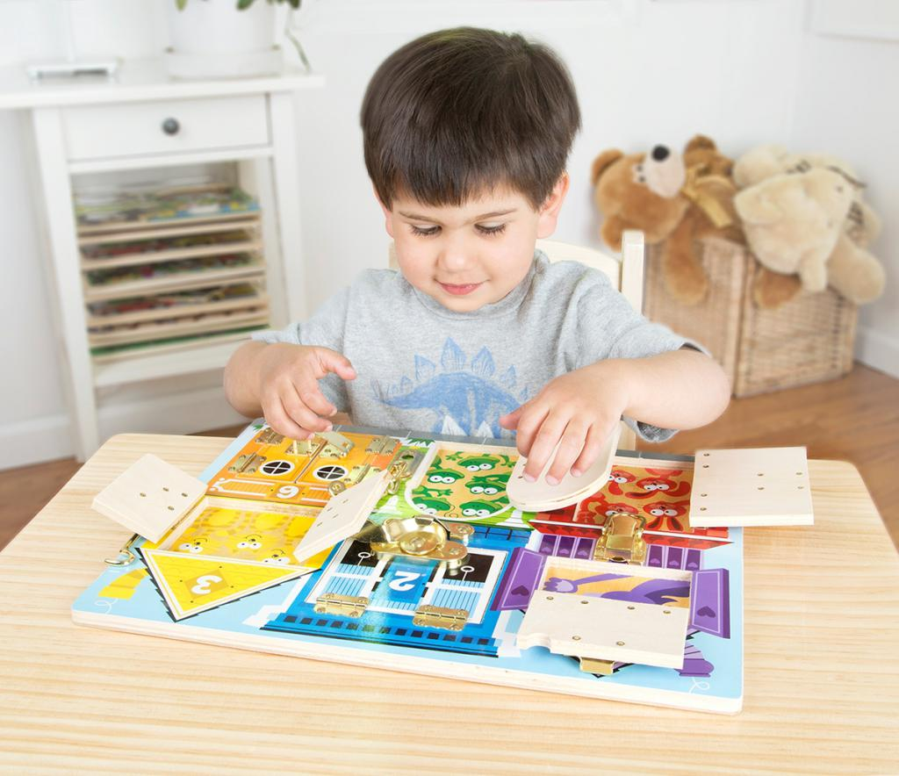
Игрушки для малышей до года
Возраст ребенка – один из главных критериев выбора игрушек. Главная задача игрушек для детей до года – это стимуляция органов чувств (зрения, слуха, осязания). Они должны быть яркими, приятными на ощупь и, в первую очередь, безопасными. Малышам до года подойдут такие игрушки, как:
- Развивающий коврик с дугами;
- Музыкальные игрушки (погремушки, колокольчики, бубны, шуршащие игрушки);
- Тактильные мешочки;
- Мячики (в том числе массажные);
- Мягкие и деревянные кубики;
- Рамки-вкладыши;
- Пальчиковые игрушки;
- Безопасные предметы из реальной жизни (пластиковые бутылки, бусы, деревянные ложки и т.д.);
- Игрушки для ванной.
Чем младше ребенок, тем меньше игрушек ему необходимо. Гораздо ценнее эмоциональное общение с близкими взрослыми, которое происходит, в том числе, в процессе игры.
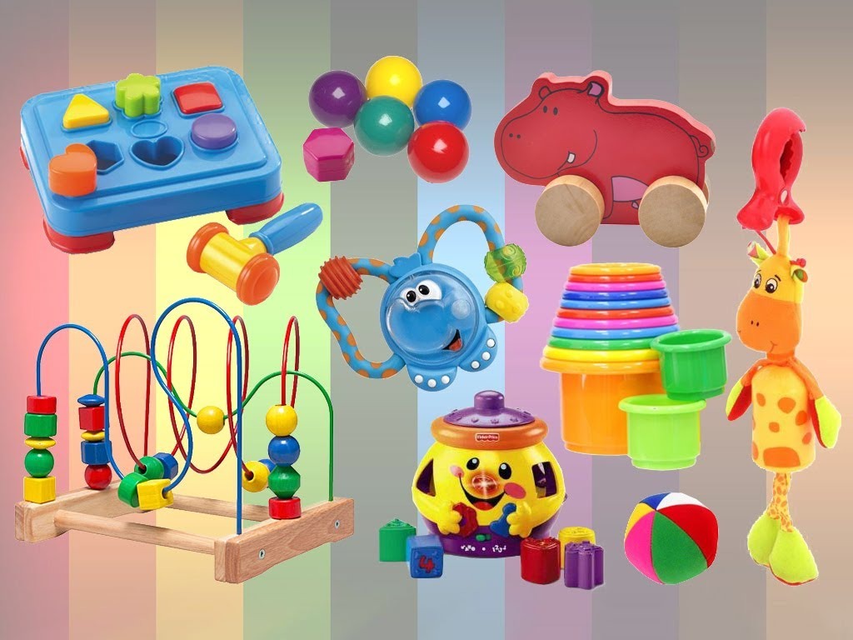
Какие игрушки полезны детям раннего возраста
Ведущей деятельностью малышей от 1,5 до 3 лет является предметно-манипулятивная деятельность, которая связана с овладением культурными способами действий с предметами. Дети этого возраста учатся пользоваться ложкой, мыть руки с мылом, открывать и закрывать замочки, одеваться и так далее. Поэтому самыми полезными игрушками для малышей раннего возраста являются обычные бытовые предметы. Также им будут интересны и полезны игрушки, развивающие наглядно-действенное мышление, мелкую моторику и познавательную активность:
- Шнуровки;
- Сортеры;
- Рамки-вкладыши;
- Бизиборды;
- Игрушки-каталки;
- Матрешки;
- Пирамидки;
- Машинки;
- Кубики;
- Конструктор с крупными деталями;
- Музыкальные игрушки;
- Спортивные игрушки;
- Книжки;
- Кинетический песок;
- Наборы для творчества (рисования, лепки, аппликации);
- Сенсорные коробки;
- Лопатки, совочки, сита;
- Обучающие карточки и так далее.

Дети раннего возраста стремятся к самостоятельности, поэтому у них должна быть возможность играть в одиночку. Очень важно, чтобы детские игрушки были качественными и безопасными, а также интуитивно-понятными ребенку.
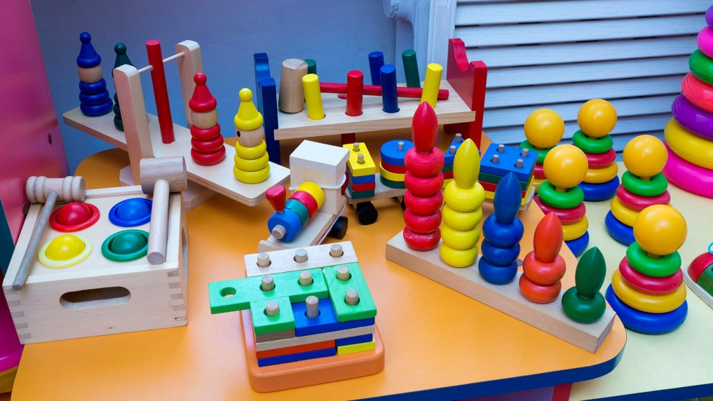
Самые необходимые игрушки для детей дошкольного возраста
Дети дошкольного возраста очень любознательны и полны энергии. Игрушки для дошкольников должны быть разнообразны, в том числе, давать возможность малышу развиваться через сюжетно-ролевую игру.
- Книги. Для детей от 3 до 5 лет лучше выбирать сказки с простым сюжетом или истории из повседневной жизни. Дети старшего дошкольного возраста (5-7 лет) уже начинают читать сами, поэтому им понравятся короткие иллюстрированные сюжеты, напечатанные крупным шрифтом. Для совместного чтения можно выбрать книги с более сложными сюжетами, в том числе с фантастическими. Материалы для творчества. Это может быть цветная бумага и картон, пластилин и тесто для лепки, карандаши, краски, ножницы, клей и многое другое.
- Конструкторы. От мягких и больших кубиков по мере взросления ребенка можно переходить к конструкторам с мелкими и оригинальными деталями. Игры с конструктором хорошо развивают мелкую моторику, внимание, мышление и воображение.
- Сенсорные коробки. Это замечательная многофункциональная игрушка, которая подходит детям от 6 месяцев до 7 лет. Ее легко сделать при помощи подручных средств с минимальными материальными затратами. Наполнение сенсорной коробки может быть разнообразным: крупы, макароны, камни, песок, шишки, орехи, вода и так далее. Для детей дошкольного возраста (старше 3 лет) будут интересны тематические сенсорные коробки. С их помощью ребенок будет в игровой форме узнавать новое об окружающем мире. Такие игры очень полезны для малыша еще и потому, что они отлично развивают память, внимание, мышление и воображение.
- Кукольный и пальчиковый театр не только прекрасно развивают фантазию и речь, но и позволяют ребенку в полной мере проявить свои творческие способности.
- Настольные игры. Особую значимость имеют игры, в которые можно играть всей семьей.
- Спортивный инвентарь. Для гармоничного развития ребенку просто необходима физическая активность. Замечательно, если у малыша будут мячи, скакалки, тоннели и другие спортивные снаряды.
Выводы
При выборе игрушек для своего ребенка мы рекомендуем Вам руководствоваться принципом «лучше меньше, да лучше». Они должны не просто занимать малыша, но и развивать его. Ориентируйтесь на возраст ребенка, его потребности и интересы. Кроме этого, детская игрушка должна быть качественной и безопасной. Для игр вполне можно использовать различные предметы быта, а также игрушки, сделанные своими руками.
